Mapa de Palco César Di
Show: Duo (Violão e Guitarra)

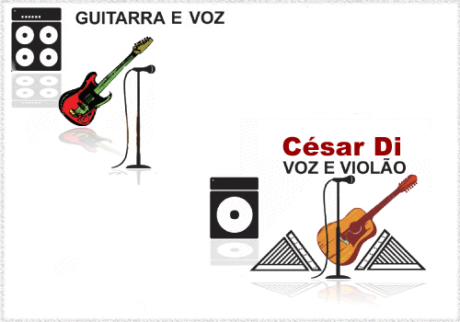

01 Mesa de 24 canais;

P.A. compatível com o local;

04 Vias de monitor independentes (ou mesa de som para o palco);

04 Spots de monitor;

02 Microfones Shure SM58;

01 Direct Box;

01 Amplificador p/ Guitarra;

02 Cabos banana/banana de 10 metros cada.

02 Cadeiras firmes de madeira(sem braços)

ILUMINAÇÃO

Mínimo de 80 lâmpadas par de 1.000 Watt.

